

EAP_EstruturaAnaliticaDoProjeto
Versão 1.2

Histórico de Revisões
Nome | Alterações | Data | Versão
Carlos Alberto | Criação do Documento | 31/10/12 | 0.1
Carlos Alberto | Adicionado demais informações | 01/11/12 | 1.0
José Leonardo | Inserção da modelagem da EAP | 01/11/12 | 1.1
Carlos Alberto | Adicionádo dicionário da parte de planejamento | 02/11/12 | 1.2

Sumário
1 Fase de comcepção 3
1.1 Modelagem 3
1.2 Dicionário 4
2 Fase de Planejamento 6
2.1 Modelagem 6
2.2 Dicionário 7

Fase de comcepção

Modelagem

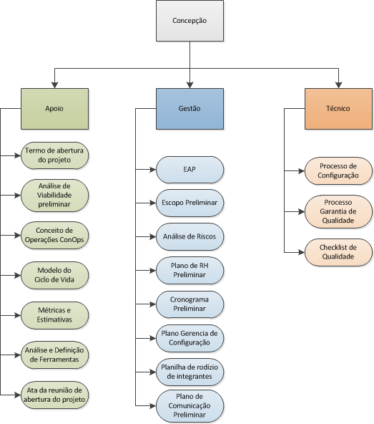

Dicionário

Pacote | Descrição | Critérios de aceitação
Apoio | São os artefatos voltados à parte de apoio ao projeto | Conclusão de seus subprodutos.
Termo de abertura do projeto | Documento que autoriza formalmente o projeto | Descrição do projeto e objetivos.
Análise de viabilidade  preliminar | Documento que procura prever/anteceder o eventual êxito ou fracasso do projeto. | Análise inicial da viabilidade do projeto
ConOps | Conceitos operacionais do sistema | Descrição do sistema proposto
Modelo do ciclo de vida | Modelagem do ciclo de vida do projeto | Descrição de cada fase do ciclo de vida definido.
Métricas e estimativas | Métricas e estimativas para o projeto | Calculo para as métricas e estimativas do projeto.
Análise e definições de ferramentas | Análise e definição das ferramentas a serem utilizadas no projeto | Lista das ferramentas para o projeto
Ata de reunião de abertura do projeto | Ata de reunião para abertura do projeto | Confirmação de todos os participantes da reunião
Gestão | Artefatos voltados para a parte de gestão do projeto | Conclusão de seus subprodutos.
EAP | Modelagem e Dicionário da Estrutura Analítica do Projeto. | Produtos de trabalho do projeto definidos.
Escopo preliminar | Escopo inicial para o projeto | Definições iniciais para o projeto
Análise de riscos | Análise dos riscos para o projeto | Lista dos riscos, ações de mitificação desses riscos e ações já realizadas.
Plano de RH preliminar | Plano inicial para os recursos humanos | Definição inicial dos papeis e responsabilidades para o projeto
Cronograma preliminar | Cronograma inicial para o projeto | Atividades a serem executadas inicialmente no projeto
Plano de Gerência de Configuração | Plano que gerência e controla os artefatos gerados para o projeto | Normas, padrões e ferramentas apra identificação da configuração.
Plano de rodízio de integrantes | Plano indicando os papeis dos integrantes do projeto | Definição dos papeis dos integrantes do projeto em cada uma das fases.
Plano de comunicação preliminar | Plano inicial para comunicação no projeto | Formas de comunicação a serem utilizadas no projeto
Técnico | Artefatos voltados para parte técnica do projeto | Conclusão de seus subprodutos.
Processo de configuração | Documento com objetivo de manter e estabelecer a integridade do conjunto de artefatos do projeto | Definição dos objetivos para integridades dos artefatos do projeto
Processo de garantia da qualidade | Documento que assegura que os produtos de trabalho e a execução dos processos estejam em conformidade com os planos e recursos predefinidos | Atividades que permitam fornecer visibilidade do projeto para todos os integrantes
Checklist de qualidade | Listas de verificação para garantia da qualidade no projeto | Estar em conformidade com os requisitos de qualidade predefinidos
Arquitetura de software | Documento que fornece uma visão arquitetural do sistema | Definição da arquitetura do sistema

Fase de Planejamento

Modelagem

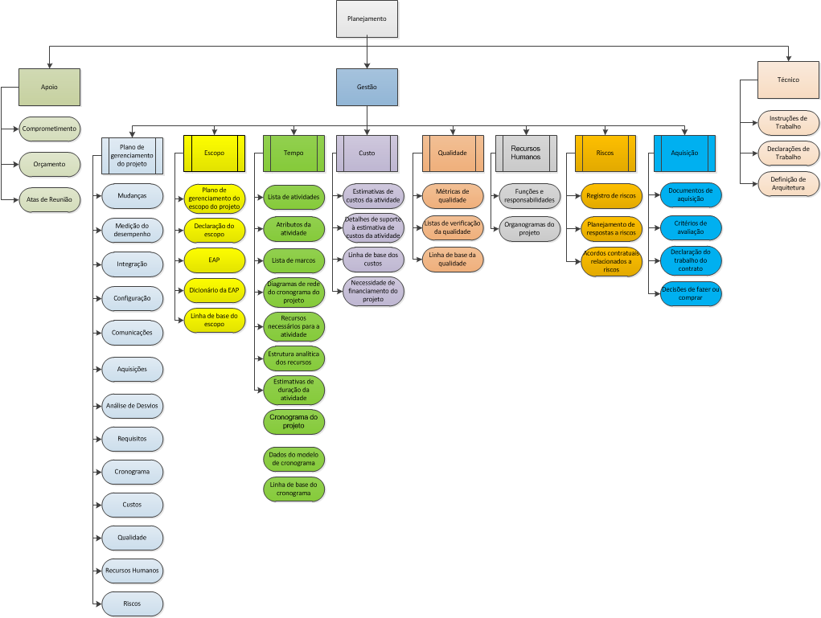

Dicionário

Pacote | Descrição | Critério de aceitação
Apoio | São os artefatos voltados à parte de apoio ao projeto | Conclusão de seus subprodutos.
Comprometimento | Documentro que comprove o comprometimento das equipes | Confirmação do comprometimento de todos das equipes.
Orçamento | Documento para o orçamento do projeto | Defiição do orçamento do projeto
Ata de Reunião | Atas das reuniões | Nomes de todos os participantes da reunião.
Gestão | Artefatos voltados para a parte de gestão do projeto | Conclusão de seus subprodutos.
Plano de gerenciamento do projeto | Plano para a gerencia de projeto | Características para o gerenciamento do projeto descritas de modo claro e preciso.
Mudanças | Plano de gerência de mudanças | Definições das atividades para mudanças.
Medição do desempenho | Documento para medição do desempenho das atividades do projeto | Medição do desempenho definido
Integração | Plano de gerência de integração | Definição das atividades para integração do projeto
Configuração | Plano de gerência de configuração | Definição das atividades para a configuração do projeto
Comunicações | Plano de Comunicação | Definição das diretrizes para comunicação no projeto
Aquisições | Plano de Aquisição | Definição das atividades para a aquisição no projeto
Análise de desvios | Documento para analisar os desvios do projeto. | Modelo que demonstre os desvios que ocorrem no projeto
Requisitos | Plano de gerência de requisitos | Definição das atividades para os requisitos
Cronograma | Cronograma do projeto | Cronograma definido do projeto
Custos | Plano de gerência de custos | Definição dos curstos para o projeto
Qualidade | Plano de gerência de qualidade | Definição das métricas de qualidade para o projeto
Recursos Humanos | Plano de recursos humanos | Definição dos papeis e responsabilidades do projeto
Riscos | Plano de gerência de riscos | Plano para mitigação dos riscos
Escopo | Escopo do projeto | Conclusão de seus subprodutos.
Plano de gerenciamento do escopo do projeto | Plano definindo as atividades para o gerênciamento doe escopo | Atividades para o gerênciamento do escopo definidas
Declaração do escopo | Declaração do escopo | Escopo definido
EAP | Estrutura Analítica do Projeto | Modelagem da EAP
Dicionário EAP | Descrição dos produtos da EAP | Dicionário da EAP definido
Linha base do escopo | Produtos inicias para o escopo | Definição dos item base para o escopo
Tempo | Definições de tempo para o projeto | Conclusão de seus subprodutos.
Lista de atividades | Lista das atividades do projeto | Lista das atividades definida
Atributos das atividades | Atributos das atividades | Atributos das atividades definidos
Lista de marcos | Lista dos marcos do projeto | Marcos bem definidos
Diagrama de rede do cronograma do projeto | Diagrama de rede do cronograma | Diagrama bem definido
Recursos necessários para a atividade | Documento com os recursos necessários para realização das atividades | Definição dos recursos para as atividades
Estrutura analitica dos recursos | Modelagem dos recursos das atividades | Modelagem dos recursos
Estimativa de duração das atividades | Estimativa dasa tividades | Utilizar as métricas de estimativas definidas
Cronogama do projeto | Cronograma do projeto | Atividades do projeto previamente definidas
Dados do modelo de cronograma | Dados da modelagem do cronograma | Cronograma previamente definido
Linha de base do cronograma | Dados iniciais para o cronograma | Dados base para o cronograma.
Custo | Definições de custo para o projeto | Conclusão de seus subprodutos.
Estimativa de custo das atividades | Documento com as estimativas dos custos das atividades | Estimativa realizada com as metridas definidas
Detalhes de suporte à estimativa de custos da atividade | Detalhes do que foi usado para realização das estimativas | Documentação de todo suporte realizado para as estimativas
Linha base dos custos | Linha base dos custos | Dados inicias dos custos
Necessidade de financiamento do projeto | Documentação das necessidades de financiamento | Financiamento documentado
Qualidade | Definições de qualidade para o projeto | Conclusão de seus subprodutos.
Métricas de qualidade | Documento com as métricas para qualidade | Metricas para a qualidade do projeto documentadas
Listas de verificação da qualidade | Listas de verificação para garantia da qualidade | Listas de verificação seguindo as métricas predefinidas
Linha base da qualidade | Linha base para qualidade
Recursos Humanos | Definições dos recursos humanos para o projeto | Conclusão de seus subprodutos.
Funções e responsabilidades | Documento com as funções e responsabilidades de todos os participantes do projeto | Documento devidamente documentado.
Organograma do projeto | Oganograma do projeto
Riscos | Definições dos riscos para o projeto | Conclusão de seus subprodutos.
Registro de riscos | Documentos com os riscos encontrados para o projeto | Riscos devidamente documentados
Planejamento de respostas a riscos | Planejamento para resposta aos riscos | Definição das atividades para as respostas aos riscos
Acordos contratuais relacionados a riscos | Acordos necessários para os riscos | Acordos para os riscos documentados
Aquisição | Definições de aquisição para o projeto | Conclusão de seus subprodutos.
Documentos de aquisição | Documentos necessários para a aquisição de produtos para o projeto | Tarefas necessárias para aquisição no projeto
Critérios de avaliação | Critérios de avaliação da aquisição | Critérios bem definidos
Declaração do trabalho do contrato
Decisões de fazer ou comprar | Documento para definir as decisões da aquisição | Decisões do que comprar ou fazer para aquisição.
Técnico |  | Conclusão de seus subprodutos.
Instruções de trabalho | Istruções de trabalhos | Definição dos trabalhos a serem realizados
Declarações de trabalho | Declaração de trabalho | Declaração dos responsáveis pelos trabalhos
Definição de arquitetura | Documento de definição da arquitetura | Arquitetura detalhada do sistema documentada

